1. Разработка технического задания. Расстановка приоритетов исполнения проекта. Структурирование работ по этапам.

Управление проектами - уникальный комплекс взаимосвязанных целенаправленных мероприятий при определенных требованиях к срокам, бюджету и характеристикам ожидаемого результата. В качестве субъектов управления в СУП рассматриваются активные участники проекта, взаимодействующие при выработке и принятии управленческих решений.

К ним относятся:  управленческий аппарат заказчика проекта;  управленческий аппарат исполнителя (или исполнителей) проекта;  команды проектов (группы управления, рабочие группы) - специализированные организационные структуры, создаваемые на время выполнения проектов и включающие управленческий и технический персонал, выделяемый заказчиком и исполнителями для выполнения проектов.

В качестве объекта управления рассматриваются:  портфель проектов - совокупность проектов, находящихся в компетенции одного центра ответственности;  программа - группа взаимосвязанных проектов и различных мероприятий, объединенных общей целью и условиями их выполнения;  проект - комплекс взаимосвязанных мероприятий, предназначенных для достижения поставленных целей с установленными требованиями к качеству результата в течение заданного времени и при установленном бюджете;  стадии жизненного цикла программ и проектов - набор логически взаимосвязанных работ проекта, в процессе завершения которых достигается один из основных результатов проекта.

Процессы управления проектом осуществляются на всех стадиях жизненного цикла проекта и могут быть классифицированы по двум следующим основаниям - по области применения (области знаний) и по целевому результату (фазы управления).

Под фазой процесса управления понимается совокупность мероприятий (процессов), обеспечивающих достижение одного из следующих результатов:

инициализация;

 планирование;

 реализация плана стадии жизненного цикла проекта - выполнение;

 выявление фактов отклонения фактического выполнения стадии жизненного цикла проекта от запланированного и принятие корректирующих действий - контроль;

 завершение и закрытие проекта или стадии жизненного цикла проекта - завершение.

Процессы управления проектами О различных трактовках понятия "проект" Понятие "проект" в разных моделях и стандартах трактуется с разных позиций. Например, в процессной модели (ISO 9000, 10006) проект рассматривается как процесс. А в рамках "менеджерской" (организационно-деятельностной) модели (ICB IPMA) "проект" как понятие определяется через "предприятие", "усилие" и "деятельность".

Определение проекта Упорядоченный подход к сбору информации по проекту, необходимой для планирования, составления графика работ и контроля за выполнением проекта, обеспечивают пять типовых этапов, приводимых ниже.

ЭТАП 1: разработка технического задания

 ЭТАП 2: расстановка приоритетов

ЭТАП 3: структурирование работ по этапам

ЭТАП 4: совмещение структуры распределения работы по этапам (СРРПЭ) с организацией

ЭТАП 5: кодирование СРРПЭ для информационной системы

Этап 1: разработка технического задания Разработка технического задания на проект. Техническое задание - это определение конечного результата или цели вашего проекта - товара или услуги для вашего заказчика. Основной целью здесь является как можно более четкое определение промежуточных результатов работы для конечного пользователя и концентрация (в единое целое) планов проекта.

Техническое задание - это документ, который будет соответственно оформлен и использован владельцем проекта и участниками проекта для планирования и измерения успеха проекта. ТЗ объясняет, какую продукцию вы поставите своему клиенту по завершении проекта. ТЗ вашего проекта должно представлять намеченные результаты в конкретном и поддающемся измерению виде.

 Цели проекта.  Промежуточные результаты работы.  Контрольные точки.  Технические требования.  Ограничения и исключения.  Проверка выполнения работы совместно с клиентом.

Этап 2: расстановка приоритетов. Одной из основных задач управляющего проектом является управление соотношением между временем, стоимостью и результативностью.

##### Вывод СРРПЭ не дает возможности проекту полностью попасть под влияние организационной функции или финансовой системы. Использование структуры дает возможности контроля за проектом, который выявляет отклонение от плана, определяет ответственность и указывает области, где надо улучшить работу. СРРПЭ служит базой данных для развития сети проекта, которая позволяет рассчитать работу, персонал, оборудование, затраты. Основные группы в структуре распределения работы по этапам (СРРПЭ).Работу над проектом можно разделить на более мелкие элементы.

Результат этого поэтапного процесса называется структурой распределения работы по этапам (СРРПЭ).

Структура распределения процесса работы по этапам

Структура распределения процесса работы по этапам

Каждый набор работ в СРРПЭ:

Определяет, какая работа будет выполняться (что). Указывает время выполнения набора работ (как долго). Определяет смету с учетом времени на выполнение набора работ (стоимость). Определяет ресурсы, необходимые для выполнения набора работ (сколько). Определяет контрольные пункты для измерения хода выполнения

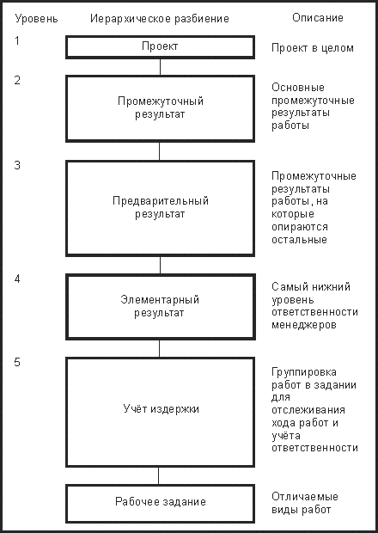

**Рис. 1.**Иерархическое деление СРРПЭ